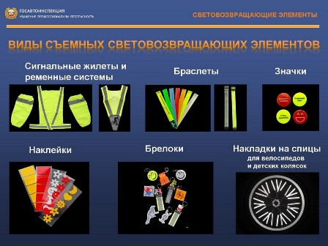
Сотрудники отдела ГИБДД МО МВД России «Заречный» вновь обращаются к теме обязательного использования пешеходами световозвращающих элементов в ночное время суток и в условиях недостаточной видимости, а так же в период осенней непогоды (дождь, слякоть, туман), которые обеспечивают видимость пешеходов.
В темной одежде пешехода видно с расстояния порядка 15-17 метров, а это значит, что у водителя практически нет шансов, чтобы принять какие-либо кардинальные меры, чтобы обезопасить пешехода своими действиями. Даже в случае, если пешеходу угрожает смертельная угроза. Скажем при разрешенной скорости на трассе в 90 км/ч, водитель домчится до пешехода менее чем за секунду. Делайте выводы... Чем светлее одежда пешехода, тем больше света она отражает. Так белая одежда заметна с расстояния порядка 55 метров, но и это не так уж и много. Всего около 2 секунд до пешехода на той же разрешенной скорости по трассе в 90 км/ч.
Светоотражающие элементы (нашивки) способны увеличить это расстояние втрое. Теперь пешехода уже будет заметно примерно с расстояния 150 метров, а это значит, что у водителя будет около 6 секунд (скорость 90 км/ч) на принятие ответных действий.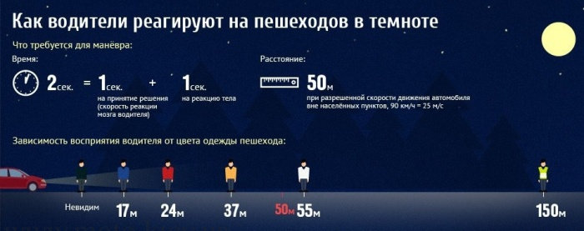
В случае если при движении по автодорогам в ночное время и в условиях непогоды, на проезжей части дороги вами были замечены пешеходы сообщите данную информацию по номеру 112. Одним звонком вы можете спасти чью то жизнь.
Уважаемые участники дорожного движения!
Будьте внимательны и осторожны на дорогах. Соблюдайте правила дорожного движения.

ОГИБДД МО МВД России «Заречный»

